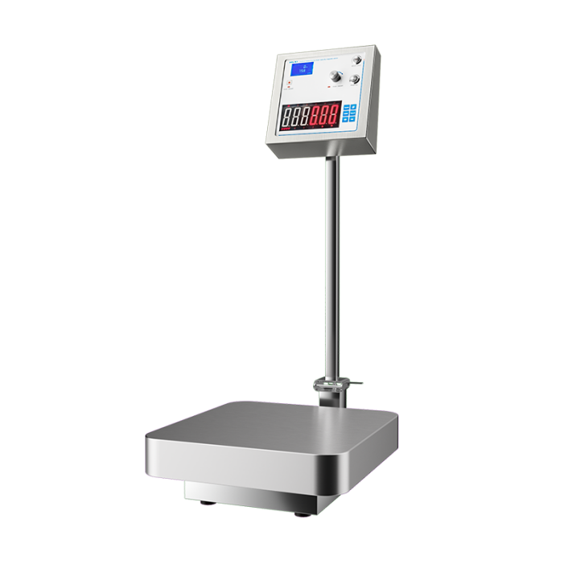
MS-CZ200大容量称重磁力搅拌器

1、产品应用
磁力搅拌器是利用磁场耦合原理，将搅拌动力传递到配料桶底部的活动搅拌子，搅拌子在旋转中将搅拌桶内的不同液体混合。由于磁力搅拌器在动力上没有任何机械连接，因此，也就没有污染的风险，符合医药行业对卫生的苛刻要求。相当于普通的磁力搅拌器本产品还在设备上加装了电子秤，在使用中可以按比例进行液体混合，使得设备在操作起来更加方便。本混合器适用于（非粘稠）药物液体、饮料配料及灌装时搅拌混合，广泛运用于生物制品的细胞培养、实验室等医药行业。

2、产品特点
- 集称重与磁力搅拌为一体
- 机壳全部由304不锈钢折弯成型
- 无刷直流电机与最新的电脑闭环控制，力矩大，设置精确的特点
- 采用优良的传感器，具有测量精确重复性好，测量范围宽，多重量程可选择之特点
- 使用多种规格混合桶，故体积小、重量轻、无泄漏、磨损低、无死角，便于清洗、灭菌等优点。

- 技术参数
型号 | MS-CZ200
货号 | 1002057001
电源 | AC220V±10%
搅拌转速 | 20-1000r/min
最大分辨率 | 0.01kg
台面尺寸 | 450*450mm
最大称重 | 500kg
最大搅拌容量 | 200L（H2O）
标配搅拌子 | 16×100mm
称重精度 | 0.02kg
仪器尺寸（L*W*H） | 450*620*1000mm
包装尺寸（L*W*H） | 830*475*280mm
净重 | 21.3kg
毛重 | 28kg

- 装箱清单
搅拌器 | 1台
说明书、保修卡、合格证 | 各1份
标配搅拌子 | 1个
电源线 | 1根

